**Projet E-Commerce Symfony**

**Cahier des charges / Groupe 4**

|  |  |
| --- | --- |
| **Nom de l’entreprise** | Diginamic |
| **Nom du projet** | Projet E-commerce symfony |
| **Personne à contacter chez Diginamic** | Groupe 4 (Thibault, Kevin, Frederic, Alexandra, Anthony, Louis) |
| **Email** |  |
| **Téléphone** |  |
| **Date** | 15 décembre 2023 |
| **Numéro de version du document** | 1.0 |

Sommaire

Contexte 2

Brief client / Règles de gestion 3

Les contraintes 4

Modèle Conceptuel de Données 4

Fonctionnalités Back-office 5

Connexion au back-office (administrateur / 3 pages) 6

Dashboard administrateur (1 page) 6

Gestion des comptes admin (5 pages) 6

Gestion des comptes clients (5 pages) 7

Gestion des catégories (5 pages) : 9

Gestion des produits (5 pages) 10

Gestion des commandes (2 pages) 11

Fonctionnalités Front-Office : 12

Navbar 13

Page d’accueil 13

Page Catégorie 13

Page produit 13

Tunnel de vente : 14

Mon compte : 14

Footer 14

Sécurité 14

Design 15

Charte graphique 15

Codes couleurs 15

Les personas 16

Persona #1 / Martin Dubois 16

Persona #2 : Sophie Leroux 17

Déroulement du projet 18

Retroplanning 19

Le carnet Produit / Kanban board 19

L’équipe 19

# Contexte

"**Vintyle**" est une boutique spécialisée dans les vinyles vintages, fondée en 2015 à Paris. Notre mission pour ce projet web est de traduire l'essence chaleureuse et rétro de "Vintyle" sur une plateforme e-commerce en ligne. Nous visons à créer une expérience d'achat immersive, capturant la passion et l'authenticité de leur collection unique. Notre objectif est d'offrir aux clients de Vintyle une interface conviviale pour explorer et acquérir ces trésors sonores. Le projet se découpe en deux interfaces : un **Back-office** pour administrer le site ecommerce et une partie **Front-Office** pour permettre aux clients de naviguer sur les pages du site et de passer commande.

|  |  |
| --- | --- |
| **Nom de l’entreprise** | Vintyle |
| **Numéro SIRET** |  |
| **Nombre de salariés** | 10 |
| **Nom du contact** | Luc Albert |
| **Téléphone** | 0987654321 |
| **Email** | Luc.albert@vintyle.com |
| **Votre activité** | Vente de disques vinyles vintage |
| **Concurrence** | Vinyle-world.com |
| **Analyse de l’existant** | Avez-vous déjà un site internet ou un autre support de présentation ?  Réponse : non |
| **Hébergement** **& Nom de domaine** | Disposez-vous déjà d’un nom de domaine ?  Réponse : non, à proposer |
| **Autres informations** |  |

## Objectifs du projet

* Amélioration du panier moyen
* Réduction des taux d'abandon de panier : mise en place d’offres spéciales
* Fidélisation de la clientèle : mise en oeuvre d’une newsletter
* Taux de conversion : améliorer le processus de commande, expérience d’achat fluide
* Notoriété : renforcer la notoriété de Vintyle via présence sur les réseaux sociaux

Ces objectifs commerciaux contribueront à la croissance et au succès de Vintyle en tant que site e-commerce spécialisé dans la vente de disques vinyles vintages.

## Règles de gestion

**Le back office doit permettre :**

* D’ajouter des administrateurs
* D’ajouter des produits avec une description, un prix HT, un taux de TVA et des photos
* De gérer les commandes avec différents états (payé, expédié et livré).
* Les commandes doivent afficher les informations du client et les produits achetés
* Les produits sont rangés dans une ou plusieurs catégories que les administrateurs doivent pouvoir créer
* Les catégories ont un nom et une description
* Les produits peuvent bénéficier d’une promotion

**Le front office doit permettre :**

* De naviguer dans les différentes catégories
* D’afficher des produits en page d’accueil
* De mettre des produits dans un panier
* De créer un compte avec nom, prénom, adresse, email pour pouvoir commander
* De payer
* De se connecter pour consulter l’historique des commandes et suivre l’état des commandes

**Limites :**

* Nous considérons qu’il n’y a qu’un seul type de livraison
* Le paiement est limité au paiement par chèque

# Les contraintes

Ce projet est soumis à plusieurs contraintes essentielles qui définissent son cadre et sa faisabilité :

* **Contraintes temporelles** : le délai de réalisation est fixé à **5 jours**. Ces 5 jours comprennent la création du cahier de charges, la conception des maquettes et le développement du site e-commerce (back et front).
* **Contraintes techniques :**
  + Le site doit être réalisé en PHP avec le Framework Symfony.
  + Le site doit être responsive.
  + Le site doit être sécurisé

# Modèle Conceptuel de Données

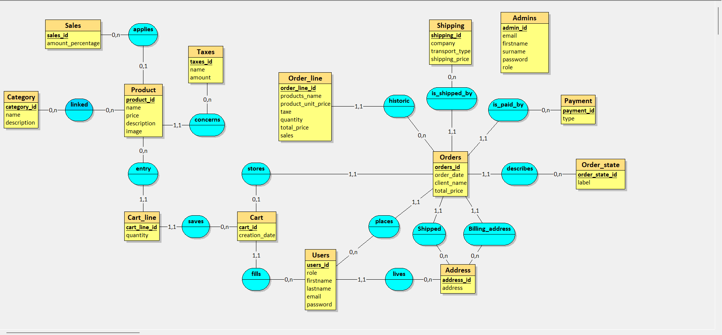

Update 19/12/23 : création / modification entité promotion (module gestion promos)

# Fonctionnalités Back-office

## Connexion au back-office (administrateur / 3 pages)

* Connexion (username, password, forgot)

|  |  |
| --- | --- |
| Ecran de connexion | Mot de passe oublié ? |
|  |  |
| Création d’un compte |  |
|  |  |
|  |  |

## Dashboard administrateur (1 page)

|  |  |
| --- | --- |
| Dashboard (accueil) |  |
|  |  |

## Gestion des comptes admin (5 pages)

* Afficher la liste des administrateurs (nom, prénom, email, password)
* Afficher/modifier/supprimer un admin et ses infos

|  |  |
| --- | --- |
| Liste administrateurs : | Ecran Ajouter un nouvel admin  (Réservé au super admin) |
|  |  |
| Ecran Afficher les infos d’un administrateur | Modifier un compte administrateur (Réservé au super admin) |
|  |  |
| Suppression d’un admin (Réservé au super admin) |  |
|  |  |

## Gestion des comptes clients (5 pages)

* Afficher liste clients (**nom, prénom, adresse, email, password**)
* Afficher/modifier/supprimer un client et ses infos
* Moteur de recherche
* Filtres sur chaque titre du tableau

|  |  |
| --- | --- |
| Liste des clients | Créer un nouveau client |
|  |  |
| Afficher un client | Modifier un client |
|  |  |
| Supprimer un client |  |
|  |  |

## Gestion des catégories (5 pages) :

* Afficher la liste des catégories (nom, description)
* Modifier/supprimer une catégorie et ses infos
* Moteur de recherche
* Filtres sur chaque titre du tableau

|  |  |
| --- | --- |
| Liste des catégories | Afficher la catégorie |
|  |  |
| Ajouter une catégorie | Modifier une catégorie |
|  |  |
| Supprimer une catégorie |  |
|  |  |

## Gestion des produits (5 pages)

* Afficher liste produits (titre, description, catégorie, prix HT, TVA, stock, promo, photos)
* Ajouter/modifier/supprimer un produit et ses infos
* Moteur de recherche
* Filtres sur chaque titre du tableau

|  |  |
| --- | --- |
| Liste des produits | Afficher un produit |
|  |  |
| Ajouter un produit | Modifier un produit |
|  |  |
| Supprimer un produit |  |
|  |  |

## Gestion des commandes (2 pages)

* Afficher la liste des commandes et leur état (payé, expédié et livré).
* Editer une commande (afficher infos client et produits achetés)
* Moteur de recherche
* Filtres sur chaque titre du tableau

|  |  |
| --- | --- |
| Liste des commandes | Editer une commande |
|  |  |

## 

# Fonctionnalités Front-Office :

## Navbar

* Logo
* Catégories (genre, formats, nouveautés, promos, meilleures ventes...)
* Mon compte (inscription, connexion, déconnexion)
* Accès Panier
* Contact (formulaire contact, coordonnées)
* *Moteur de recherche (catégories, produits)*

***(screenshots ici)***

## Page d’accueil

* Bannière promotionnelle
* Affichage des produits (meilleures ventes)
* *Newsletter*
* *Réassurance (livraison rapide, paiements sécurisés, 30 jours pour changer d’avis..)*
* Footer

***(screenshots ici)***

## Page Catégorie

* Pages catégories (affichage des produits d’une catégorie)
* Filtres tri (prix croissant/décroissant, marques, … à définir)
* Bannière promotionnelle
* *Newsletter*
* *Réassurance (livraison rapide, paiements sécurisés, 30 jours pour changer d’avis..)*
* Footer

***(screenshots ici)***

## Page produit

* Titre
* Description produit
* Prix HT
* Taux TVA
* Galerie photo produit
* Mise en panier
* *Newsletter*
* *Réassurance (livraison rapide, paiements sécurisés, 30 jours pour changer d’avis..)*
* Footer

***(screenshots ici)***

## Tunnel de vente :

* Panier (produit, quantité, prix HT, prix TTC, prix livraison, réassurance)
* Identification (nom, prénom, adresse, ville, code postal, téléphone, email)
* Type de Livraison (1 seul type : standard : adresse de livraison et coût livraison)
* Mode de Paiement (1 seul type : chèque bancaire)
* Ecran de confirmation de la commande (récapitulatif de la commande)

***(screenshots ici)***

## Mon compte :

* Mes commandes :
  + Liste des commandes avec état (payé, expédié, livré)
  + Détail d’une commande (produits commandés)
  + Historique des commandes
* Mes informations (nom, prénom, adresse, email)
* Se déconnecter

***(screenshots ici)***

## Footer

* **A propos :** 
  + Notre histoire,
  + Contact,
  + Réseaux sociaux ,
  + Mentions légales / CGV ,
  + *Boutiques (leaflet)*
  + FAQ
* **Mon compte**
  + Mes informations personnelles
  + Mes commandes
* **Newsletter**
  + Formulaire newsletter

***(screenshots ici)***

# Sécurité

La sécurité d'un site e-commerce développé en PHP Symfony est cruciale. Il est impératif de mettre en place des mécanismes robustes, tels que l'encodage sécurisé des données sensibles, la prévention des attaques par injection SQL, la validation rigoureuse des formulaires pour éviter les failles XSS, et l'implémentation de pare-feu pour contrer les attaques potentielles. Une gestion stricte des autorisations et des sessions sécurisées contribue également à renforcer la protection des données des utilisateurs et à garantir une expérience d'achat en ligne fiable.

# Design

Notre charte graphique incarne l'essence intemporelle des vinyles vintages à travers une palette de couleurs élégantes : marron, beige, blanc, et bois. Le marron évoque la chaleur des sons analogiques, tandis que le beige et le blanc reflètent la pureté du vinyle. Les accents boisés ajoutent une touche vintage, créant une expérience visuelle harmonieuse. Cette esthétique soigneusement pensée vise à immerger les utilisateurs dans une ambiance nostalgique, renforçant ainsi l'attrait unique de notre site e-commerce spécialisé dans les vinyles vintages.

|  |  |
| --- | --- |
| **Element** | **Réponse** |
| ***Couleurs principales*** | Marron, beige, crème, blanc |
| ***Police de caractère*** | Abril fatface  Lato |

## Charte graphique

### Codes couleurs

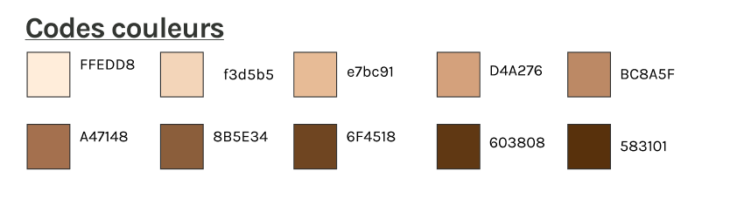

Le logo



# Les personas

Qu'ils soient designers, archivistes sonores, mélomanes éclectiques, audiophiles avertis ou artistes émergents, les collectionneurs recherchent des trésors musicaux allant des années 1950 aux années 1980. Leur engagement se reflète dans des choix variés de vinyles, des préférences esthétiques rétro et un amour partagé pour l'histoire musicale. Les ambiances rétro-chic dans les intérieurs et les partages en ligne témoignent de leur dévouement à préserver et célébrer l'héritage musical vintage.

## Persona #1 / Martin Dubois

**Nom**: Martin Dubois

**Âge**: 35 ans

**Profession**: Archiviste sonore

**Description physique:** Martin est un homme de taille moyenne avec des cheveux bruns légèrement bouclés et une barbe bien entretenue. Il porte généralement des lunettes vintage et s'habille de manière décontractée, arborant fièrement des t-shirts de groupes de musique classique et des jeans usés.

**Passions et centres d'intérêt:**

**Musique Vintage:** Martin est un passionné de musique vintage, en particulier des genres comme le jazz, le blues, le rock 'n' roll et la soul. Il possède une vaste collection de vinyles allant des années 1950 aux années 1980.

**Chasse aux trésors musicaux:** Martin aime passer son temps libre à fouiller les magasins de disques d'occasion, les marchés aux puces et les ventes de garage à la recherche de trésors musicaux oubliés. Il considère la recherche de vinyles rares comme une véritable aventure.

**Audiophile averti:** En plus de collectionner des disques vinyles, Martin est un audiophile passionné. Il investit dans du matériel audio haut de gamme pour s'assurer que chaque note de sa collection est appréciée dans toute sa splendeur.

**Amateur d'histoire musicale:** Martin est incollable sur l'histoire de la musique. Il aime découvrir les anecdotes et les histoires derrière chaque album, artiste ou enregistrement, et il peut parler pendant des heures de l'influence d'un musicien sur un autre.

**Lieu de résidence:** Martin habite dans un loft urbain décoré avec goût, combinant des éléments modernes avec des touches vintage. Il a aménagé un coin spécialement dédié à sa collection de vinyles, avec des étagères sur mesure et un tourne-disque vintage au centre.

**Mode de vie:** Martin travaille comme archiviste sonore dans une bibliothèque musicale locale, où il numérise et archive des enregistrements rares pour les rendre accessibles aux générations futures. En dehors de son travail, il organise également des soirées d'écoute avec des amis partageant les mêmes goûts musicaux.

**Citations favorites:** "La musique vintage a une âme intemporelle qui transcende les époques." "Chaque disque raconte une histoire, et c'est à nous de l'écouter attentivement."

**Réseaux sociaux:** Martin est actif sur des forums en ligne dédiés à la musique vintage et aux collections de vinyles. Il partage régulièrement des photos de ses dernières découvertes et participe à des discussions animées sur les forums spécialisés.

Persona #2 : Sophie Leroux  
  
**Nom**: Sophie Leroux  
**Âge**: 40 ans  
**Profession**: Designer graphique

**Description physique**: Sophie est une femme élégante au style rétro, arborant souvent des tenues vintage assorties à ses lunettes cat-eye. Ses cheveux bruns encadrent délicatement son visage, mettant en valeur son charme rétro.

**Passions et centres d'intérêt:**

**Collectionneuse passionnée:** Sophie voue un amour profond aux vinyles vintages. Elle consacre ses weekends à explorer des boutiques de disques d'occasion, à la recherche de pièces rares et précieuses pour enrichir sa collection.

**Designer à l'œil averti:** En tant que designer graphique, Sophie apprécie autant l'aspect visuel des pochettes d'albums que la qualité sonore des disques. Elle est attirée par les éditions limitées et les designs uniques qui racontent une histoire visuelle tout aussi captivante que la musique elle-même.

**Ambiance rétro-chic:** Son appartement est une véritable capsule temporelle, avec des meubles vintage et des éclairages rétro. Un coin salon spécialement dédié à sa collection de vinyles crée une atmosphère chaleureuse où elle aime se replonger dans les sonorités du passé.

**Connaisseuse musicale:** Sophie ne se contente pas de collectionner des disques, elle est aussi une connaisseuse musicale avertie. Elle peut discuter passionnément des influences et des évolutions des genres musicaux vintage, tout en partageant des recommandations avec d'autres passionnés.

**Lieu de résidence:** Sophie réside dans un quartier animé de la ville, où elle trouve l'inspiration pour son travail de designer. Son appartement, décoré avec goût, reflète son amour pour l'esthétique rétro et sa passion pour la musique vintage.

**Mode de vie:** En semaine, Sophie jongle entre son travail créatif et ses responsabilités professionnelles. Les weekends sont réservés à des escapades dans les boutiques de disques et à des soirées d'écoute intimes chez elle, parfois partagées avec des amis mélomanes.

**Citation favorite:** "Chaque vinyle a son histoire, et c'est une aventure visuelle et auditive à chaque écoute."

**Réseaux sociaux:** Sophie partage régulièrement des instantanés de sa collection sur Instagram, capturant l'essence visuelle de chaque vinyle. Elle participe également à des communautés en ligne dédiées aux collectionneurs de vinyles, échangeant des conseils et des anecdotes avec d'autres passionnés.

# Déroulement du projet

Notre équipe de développement intègre la méthodologie agile, un cadre de gestion de projet axé sur la flexibilité et la collaboration. Nous favorisons des cycles de développement itératifs, des adaptations continues aux changements et une communication constante entre les membres de l'équipe, permettant ainsi une réponse rapide à vos besoins.

## Retroplanning

|  |  |
| --- | --- |
| **Cahier des charges** | 2 jours (Frédéric) |
| **Charte graphique** | 1 jour (Alexandra, Anthony, Louis) |
| **Maquettage FO/BO** | 2 jours (Alexandra, Anthony, Louis, Frédéric) |
| **Création entités et BDD** | ½ journée (Kevin) |
| **Paramétrage / configuration (git, symfony...)** |  |
| **Développement des pages FO** |  |
| **Développement des modules BO** |  |
| **Test / recette technique** |  |
| **Livraison et mise en ligne** |  |

# Le carnet Produit / Kanban board

Lien du carnet produit : <https://github.com/users/Somenae/projects/1>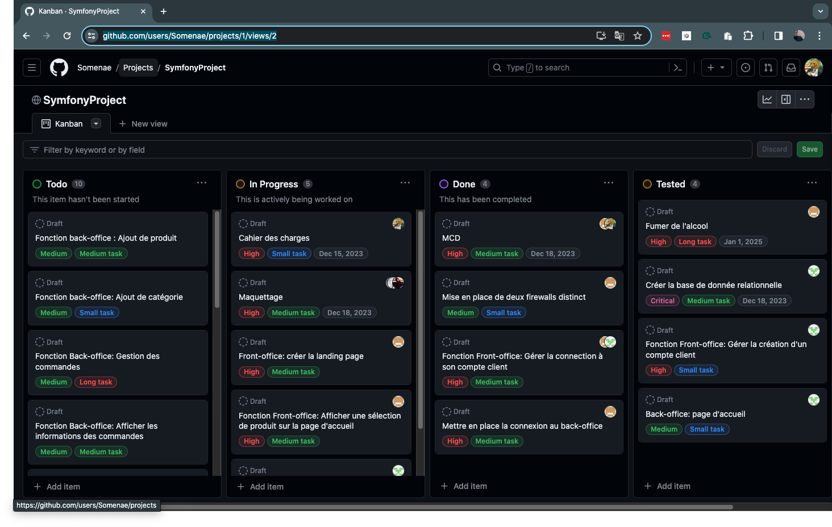

## L’équipe

* Thibault POUPLARD
* Kevin DEVAUX
* Frédéric BARTHES
* Alexandra PEREIRA
* Anthony BOURDEAU
* Louis BOUSQUET